LAPORAN PRAKTIKUM
MATA KULIAH PEMROGRAMAN WEB



Oleh:
Nazla Dwi Aprila-707012500056
D4SIKC 49-04

PROGRAM STUDI S.Ter SISTEM INFORMASI KOTA CERDAS
FAKULTAS ILMU TERAPAN
UNIVERSITAS TELKOM
BANDUNG
2026

Tujuan Praktikum
Pada praktikum pekan ketiga ini, mahasiswa mendapatkan instruksi untuk mengimplementasikan hasil rancangan User Interface Design (UID) dari tugas Semester 1 menjadi database
Alat dan Bahan
- Laptop
- Internet
- Software

Langkah – Langkah Praktikum

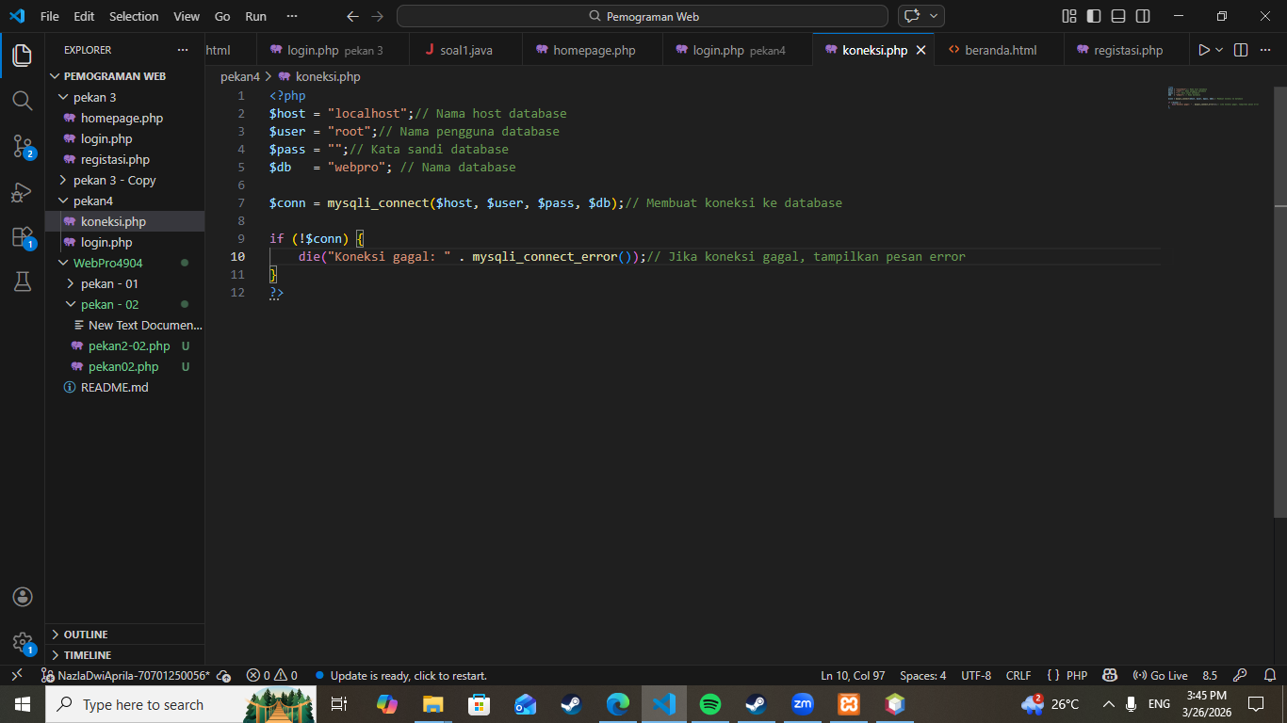

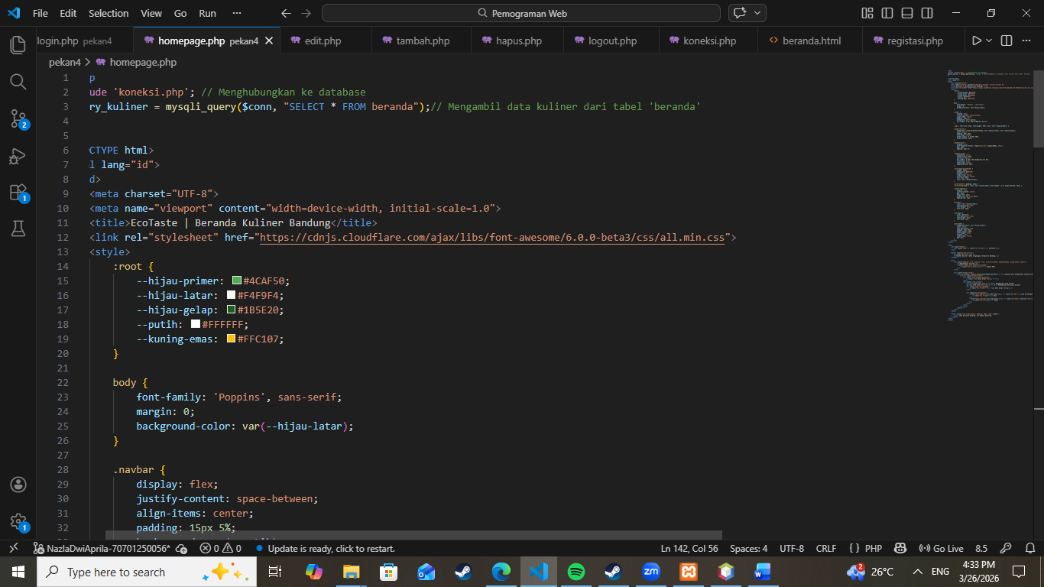
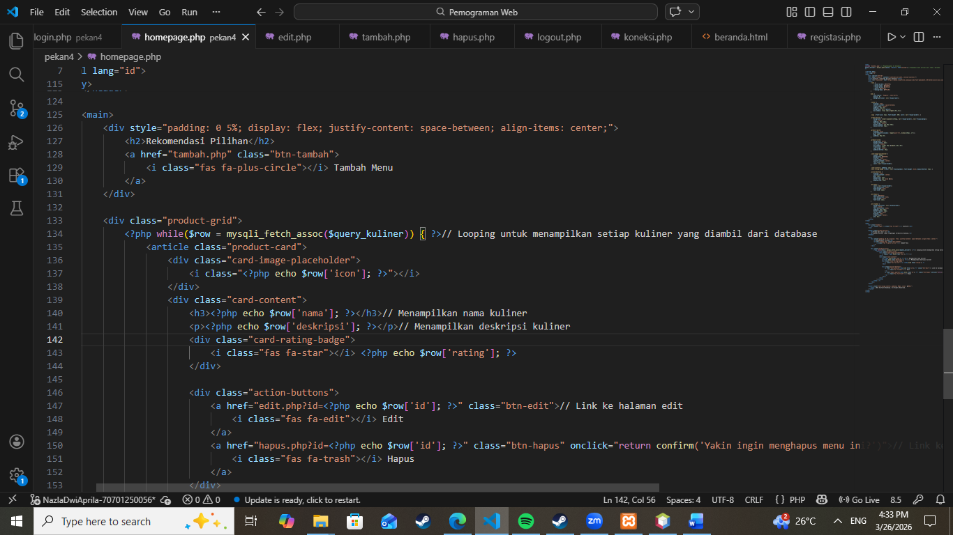
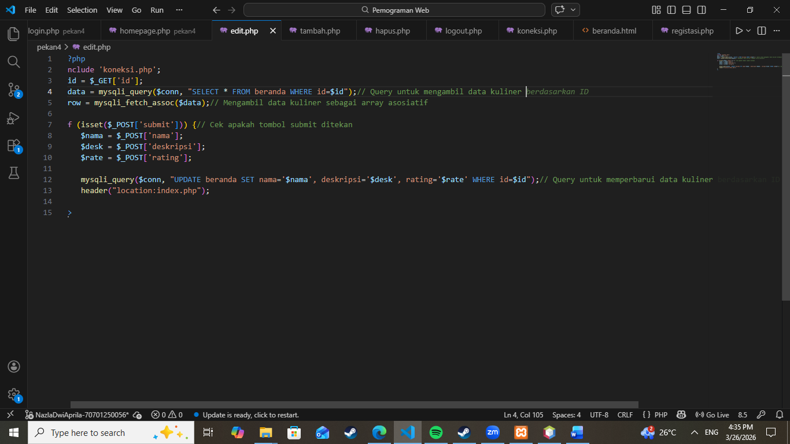
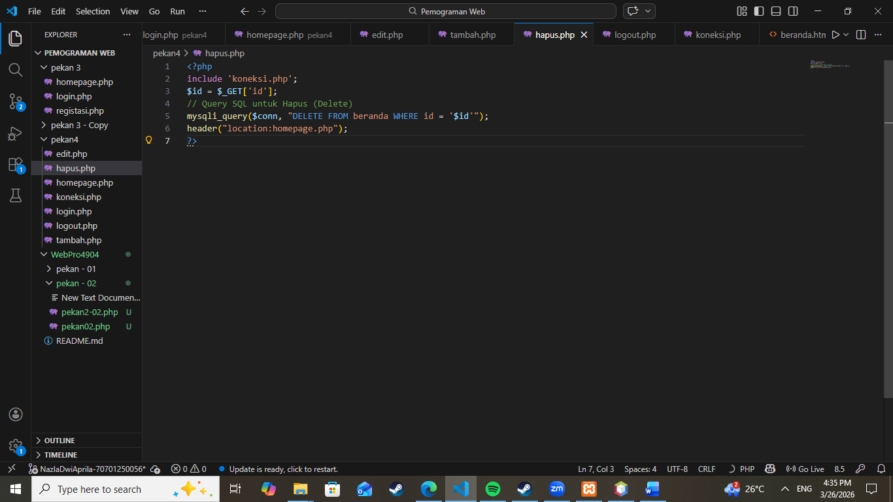
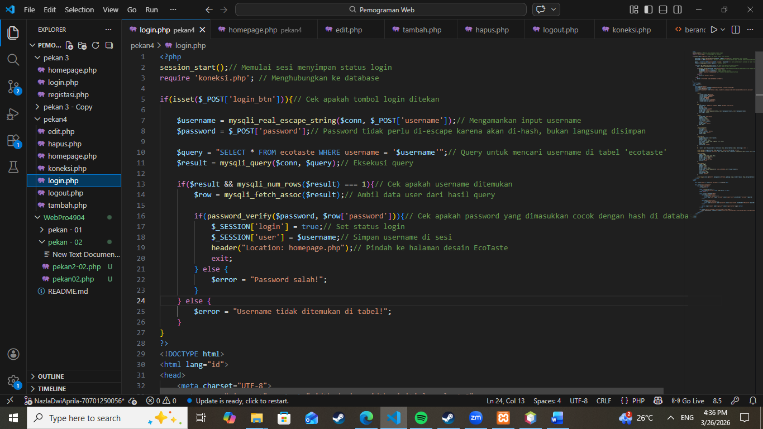
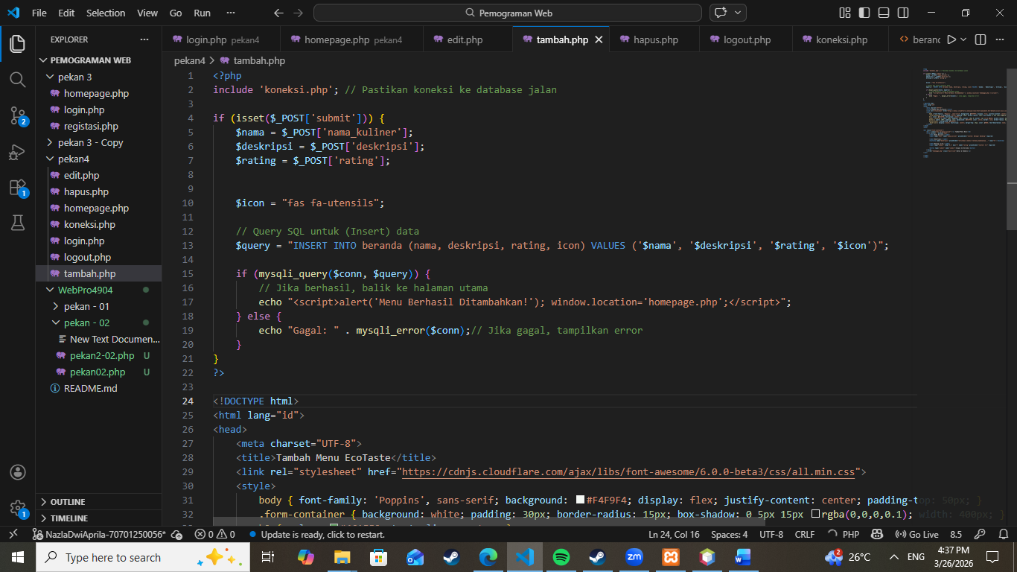
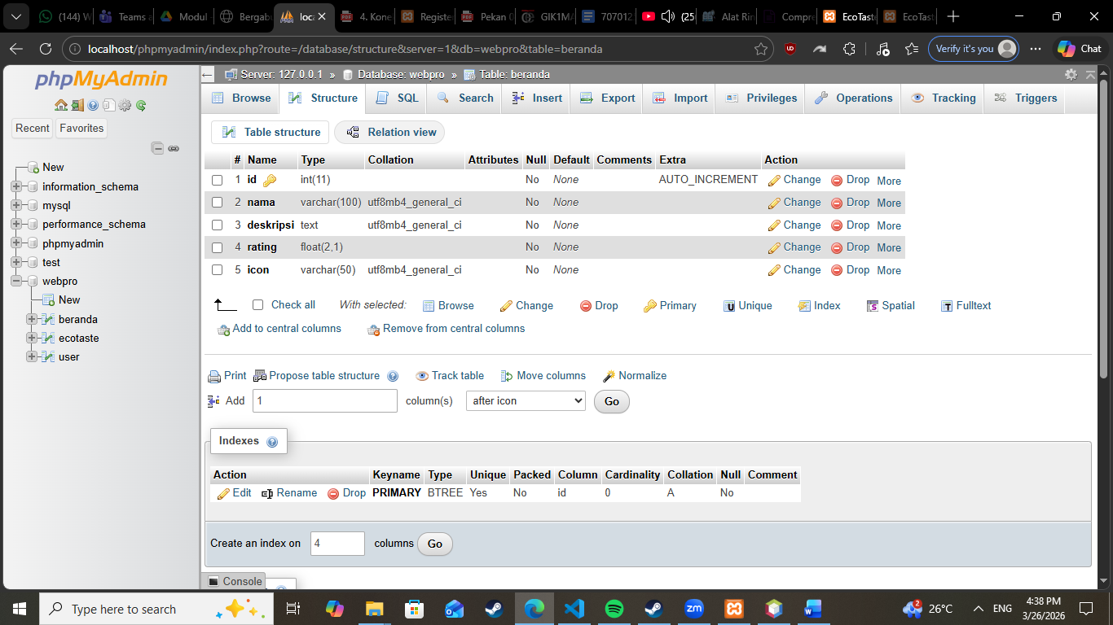
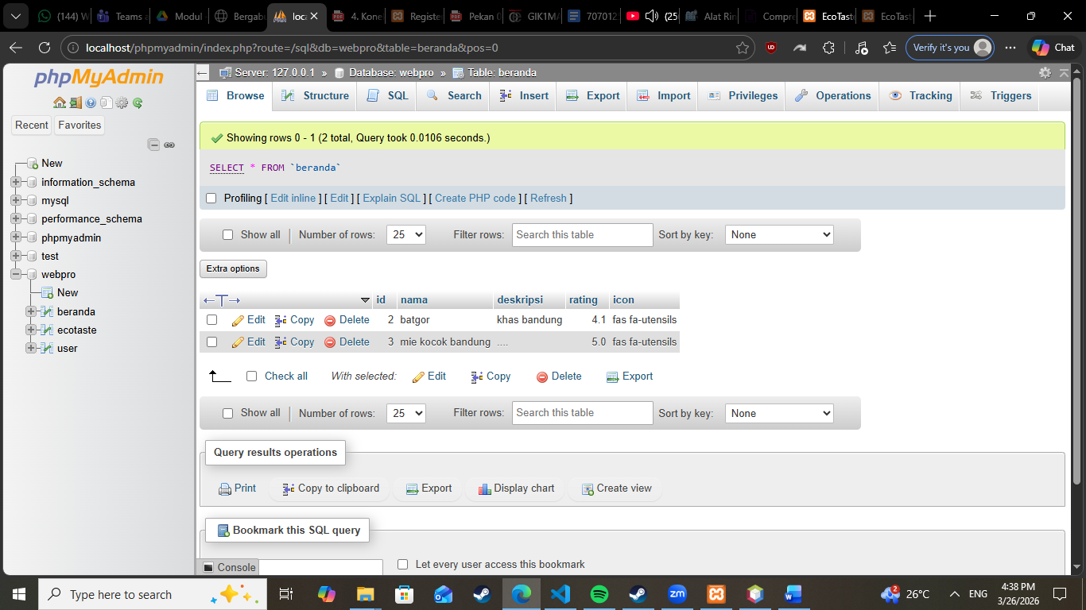
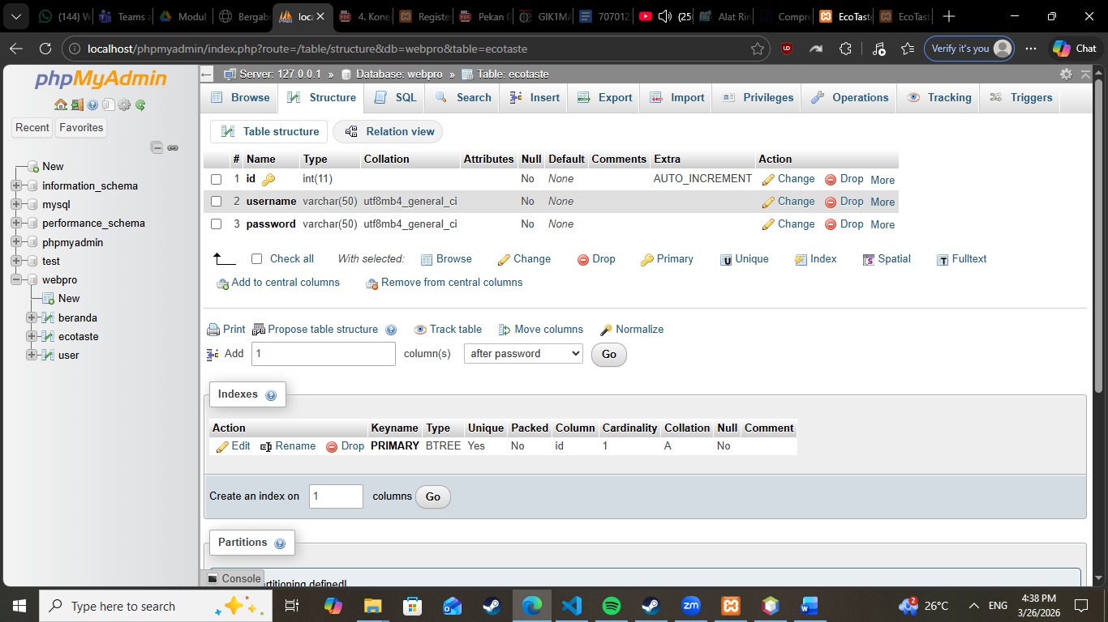
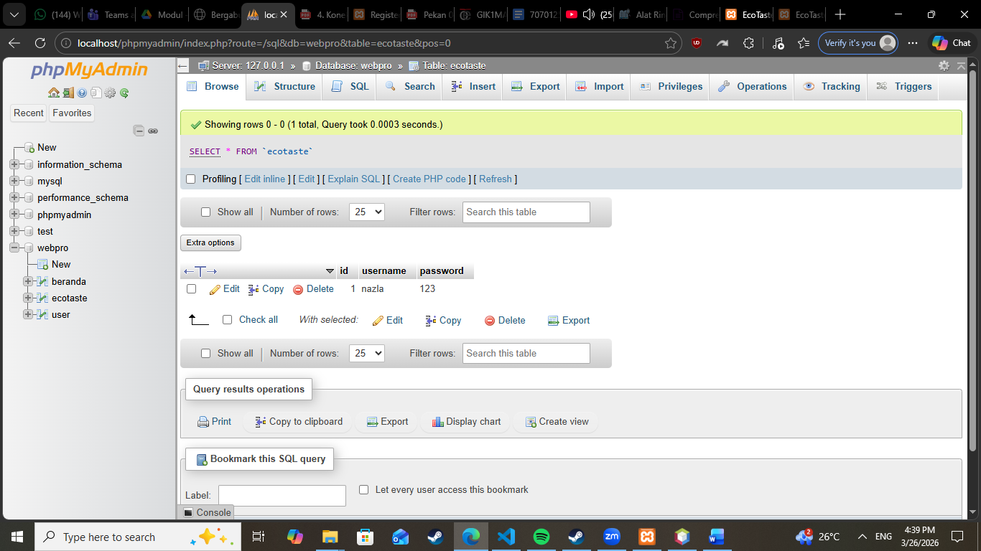

Hasil dan Program
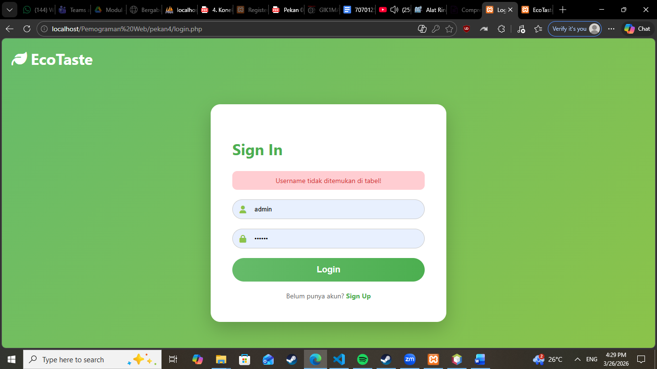
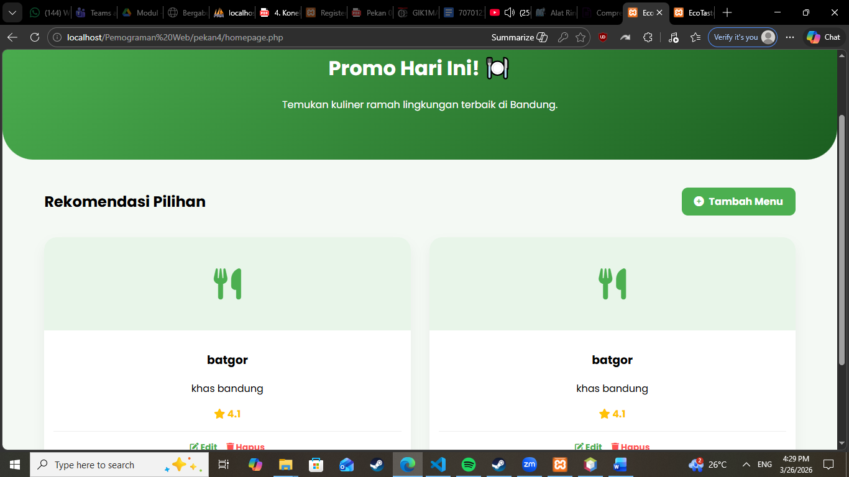
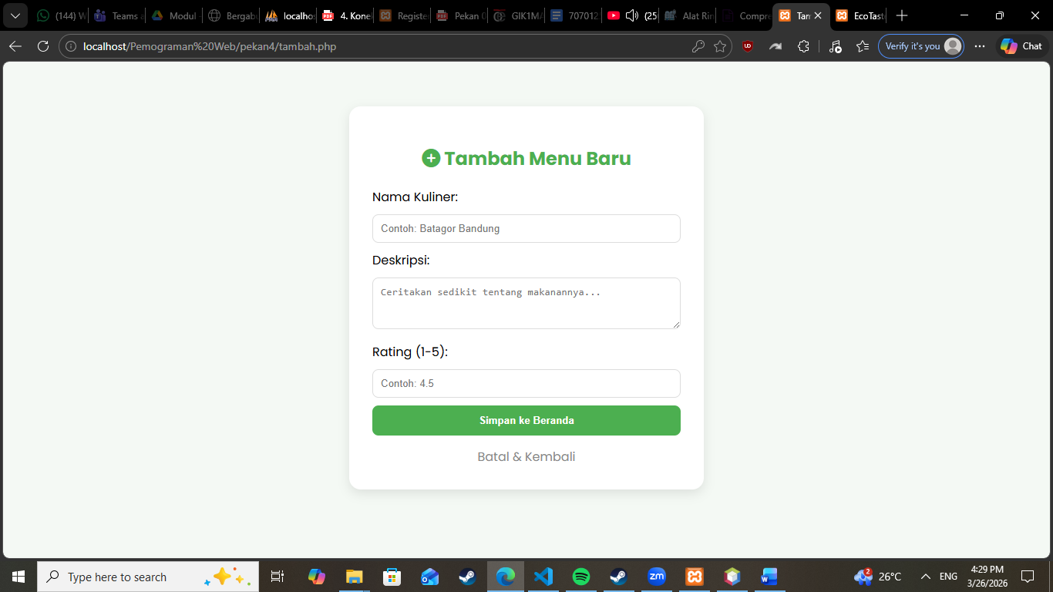
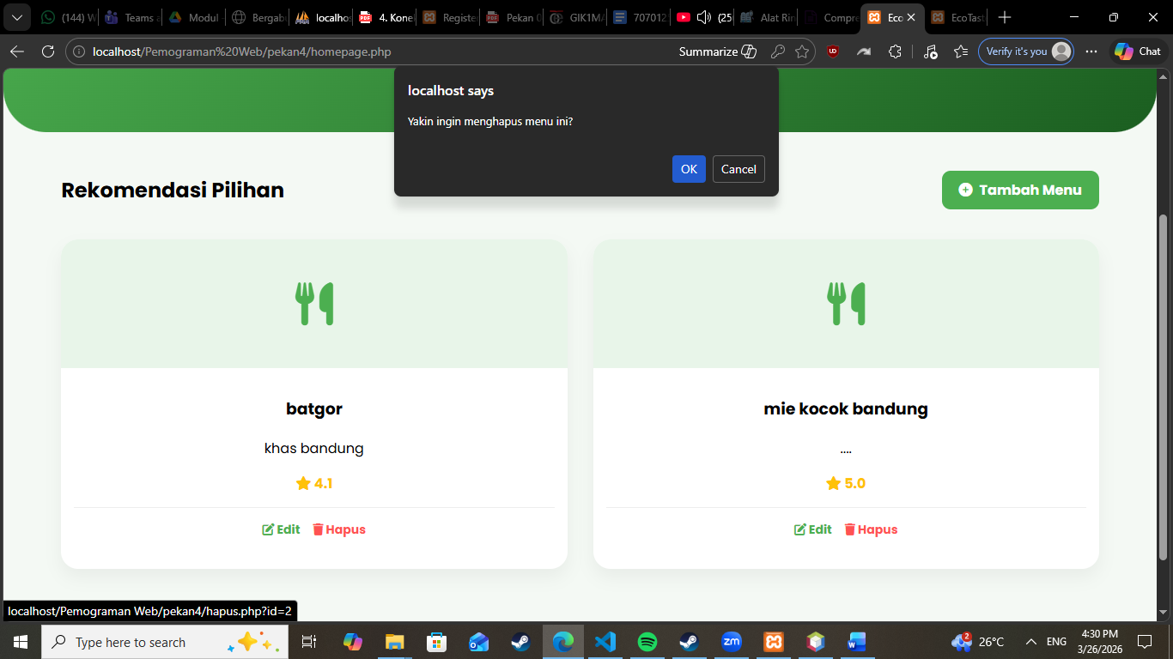

Kesimpulan
Melalui praktikum Pekan 4 ini, kita bisa mengetahui penyusun dan mengimplementasikan mekanisme interaksi antara Server-Side (logika PHP), dan Database Management System (MySQL)

